公司 | 云智软通技术有限公司 | 部门 | 西安分公司协议开发部
模板 | 周报 | 密级 | 内部公开

物理层采数优化方案

目录
物理层采数优化方案 1
1. Pusch采数优化方案 3
2. 遗留问题或建议 5
3. 后续计划 5

Pusch采数优化方案

1.1背景
从现网Pusch采数运行情况看，存在两个问题：
- 采数脚本执行后，采数条件不能命中，采不到预期数据。
根据执行脚本【./5gnr_phyuldump.sh 129 0 8 0 0 1 0 255 255 0】，采数条件并不苛刻，应可顺利完成采数。之所以没有采到数据，分析可能是L1程序执行流中断，不能执行到bit级处理上报crc结果的位置（采数点），因此导致采数未能完成。
现场Pusch采数条件可概括为，采集crc正确，rv版本号为0，UE总数量为1的时频域数据。
C_NCELL=$2 0
C_SLOT=$3 8
C_CRC=$4 0 正确
C_RV=$5 0
C_UE_NUM=$6 1
C_THEHLD_SCHE=$7 0 小于sinr
C_SINR=$8 255 NA
C_MCS=$9 255 NA
C_HARQ_CACHE=${10} 0
- 需要配置的参数过多，存在10个之多，不利于一线同事操作，每次采数只能由后方物理层研发同事支撑。

从Pusch采数代码分析，存在以下问题：
- 当前Pusch时域采数点放在了bit级处理完成，上报crc结果之后。L1执行流异常时，容易导致采数失败。
- 当前代码中存在大量的PUSCH采数，很多采数点，估计是临时的采集点，调试完毕后，没有及时清理。
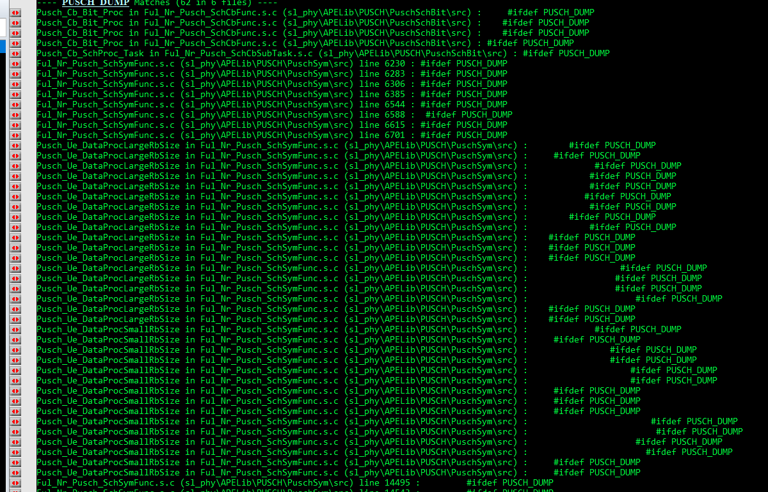
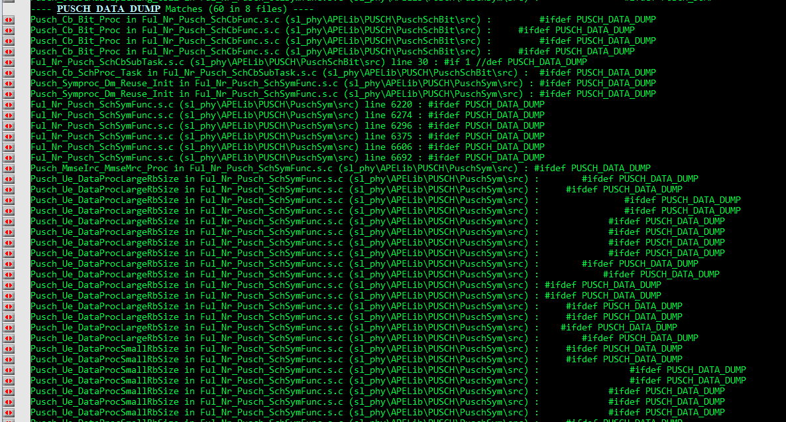
- 当前不支持多天线时频域数据采集，只支持单天线采集。
根据最新的确认，当前采集的时频域数据已是多天线数据。
- 当前不支持多rv版本号的时频域数据采集。

1.2优化点1：简化采数输入采数
当前方案：
当前Pusch采数，需要输入的采数有 Pusch_ID(129)/CellIdx/SLOT/CRC/RV/Slot内的UE数量/Sinr门限/Sinr判决机制/MCS/Harq开关，共10个参数，不利于现场使用。
优化方案：
缩减必要的参数，将必要的参数缩减为3~4个，其他参数作为可选参数。
必要参数： Pusch_ID/CellIdx/UE_CRNTI/CRC;
可选的参数：SLOT/MCS/RV/Sinr门限/Sinr判决机制/Harq开关。
Sinr门限为255时，Sinr判决机制自动失效。
增加参数【UE_CRNTI】，删除参数【Slot内的UE数量】。

修改范围：Pusch脚本程序、Pusch采数代码。

1.3优化点2：时域数据采数提前
当前方案：
当前Pusch时域数据的触发点在Pusch BIT级处理中，当BIT级处理完成，向L2上报CRC结果后，判断采数条件是否命中。
如果采数条件命中，触发Pusch时域数据采集。采集时域数据、用户调度参数、补偿因子等。
优化方案：
将Pusch时域采数的触发点提前到符号级处理，用户调度参数的采集位置不变。
具体的，可以放在从 [ofdm_symb_start, ofdm_symb_start+symbol_num) 中的某个符号进行。
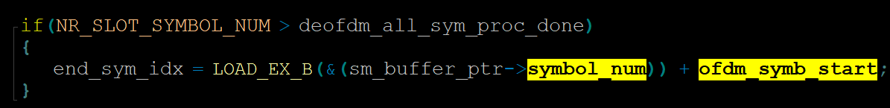
这样做的好处是：
- 基本能够保证时域数据采集的可靠性。
- 能够保证采集到的时域数据正确性：时域数据采集放在BIT级处理末尾，按照正常时序，无问题。在用户数/RB数满载情况，可能造成采集数据被覆盖。
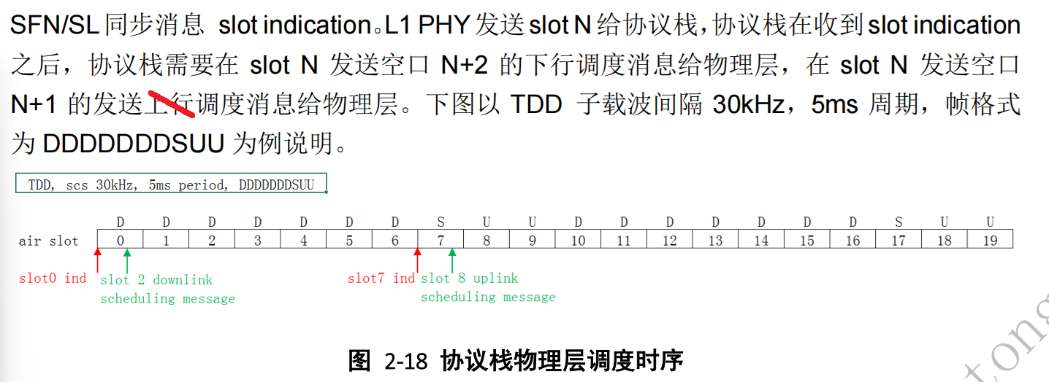
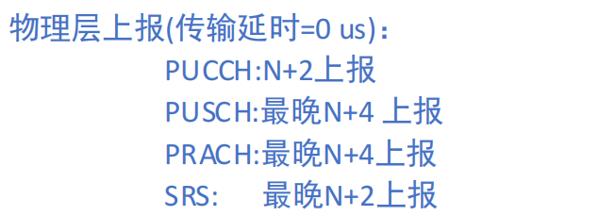
- 优化后，如果能够采到时域数据，但采集不到用户调度采数，也能侧面反映物理层程序执行流半路中断。

修改范围：Pusch采数代码。

修改实施：
【时域采数梳理】
补偿因子最大长度：
分布式基站：补偿因子解压缩后的长度为 15360 word(U32)
一体化基站：补偿因子为空，长度为0。
时域数据最大长度：
分布式基站：61440*2*4 =491520
一体化基站：61440*4*4 =983040，脚本程序中仅支持一体化站(脚本：PUSCH_TIME_DATA_LEN=983040)
当前补偿因子与时域数据在DDR中紧凑放置，前面是补偿因子，后面是时域数据。DDR地址：0x87800000。
对于分布式基站：
补偿因子+时域数据最大长度=15360+491520=506880=0x7BC00。存储两个Slot，最大长度为506880*2=1013760= 0xF7800，存储空间为=【0x87800000，0x878F7800）
对于一体化站(补偿因子为空)：
存储两个Slot，最大长度为2*983040=1966080=0x1E0000，存储空间=【0x87800000，0x879E0000）

【UE调度参数梳理】
调度参数存放地址：0x87700000（脚本：PUSCH_DUMP_FAPI_PDU_ADDR=0x87700000）
调度参数长度：4884（脚本：PUSCH_PDU_LEN=4884）

【频域采数梳理】
频域数据存放地址：
频域数据存放地址=0x8e380010 (0x8e380000存放当前帧号/时隙号的拼接，其余暂未使用)
频域数据最大长度：14*3276*4*4=733824=0xB3280 (脚本：PUSCH_FREQ_DATA_LEN=733824)
一份频域数据的大小(含帧号/时隙号) = 733824 + 16=733840=0xB3290
存放2个Slot频域数据，需要空间=2*733840=1467680=0x166520。
地址空间=【0x8e380000， 0x8E4E6520】
频域补偿因子：antNum * symbolNum=4*14=56 bytes，存放地址=0x8e500000

综合梳理，对于一体化站，Pusch信道采集2slot时频域数据的地址空间安排如下：
采集时长  采集数据 | 单slot数据大小(Bytes) | 单Slot(当前实现) | 双Slot（优化后）
UE调度参数 | 不涉及 | [0x87700000, 0x87701314) | 不涉及
时域数据 | 983040  优化后: 983056 | [0x87800000, 0x878F0000) | timeData1: [0x87800000, 0x878F0010)  timeData2: [0x878F0020, 0x879E0030)  timeData3: [0x879E0040, 0x87AD0050)  timeData4: [0x87AD0060, 0x87BC0070)  timeData5: [0x87BC0000, 0x87CB0000)
频域数据 | 733840=733824+ 16(数据头) | [0x8e380010, 0x8E433290) | freqData1: [0x8e380000, 0x8E433290), 前16个字节保留  freqData2: [0x8E433290, 0x8E4E6520), 前16个字节保留  freqData3: [0x8E4E6520, 0x8E5997B0)，前16个字节保留
频域补偿因子 | 64(实际使用56) | [0x8e500000, 0x8E500040) | freqAgc1: [0x8e5a0000, 0x8E5a0040)  freqAgc2: [0x8E5a0040, 0x8E5a0080)  freqAgc3: [0x8E5a0080, 0x8E5a00c0)
根据DDR1.6.5以及代码排查，存放2Slot数据，DDR空间应不存在冲突。
代码排查：ul_pusch_symbp.h/nr_mem_def.h，以及前3位地址排查。

【采数时机】
当前准备将Pusch时域数据的采集位置放在符号级处理中，具体的，将放在频域采数相同的位置上。
在当前Slot的最后一个符号进行采集——这个时候，时域数据肯定已经接收完毕。

1.4优化点3：支持多天线时频域数据采集
多天线时频域数据采集，需要将多个源地址数据，逐个搬移到DDR存储区域。
因为不能一次搬移完成，需要进行多次搬移。
但多次搬移过程中，不能中断物理层原程序流，因此需要一种链式DMA搬移机制。
从软件模块功能划分看，链式DMA搬移机制，需要底软支持，即：
- 物理层可以将多个DMA搬移任务构造为链，提交给底软；
- 底软依次将DMA搬移链上的任务逐个完成。
修改范围：物理层底软、物理层采数代码。

根据最新确认，当前采集的时频域数据已经支持多天线。
以下频域数据地址，symbol_freqdata_ddr[0][start_symbol]是从天线0的符号start_symbol开始，但频域数据的排布是按照先天线后符号方式排布，如start_symbol=2，last_symbol=4的情况下，按照以下方式排布，因此频域数据本身是具备多天线采集能力的。
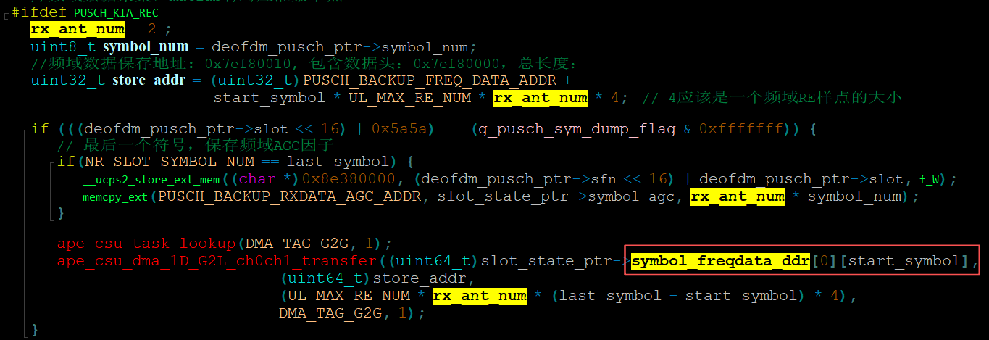
以下时域数据地址nr_cell_rx1_addr/nr_cell_rx2_addr并非接收天线1/接收天线2的概念，而是乒乓Buffer。采集的多天线时域数据本身地址是连续的。
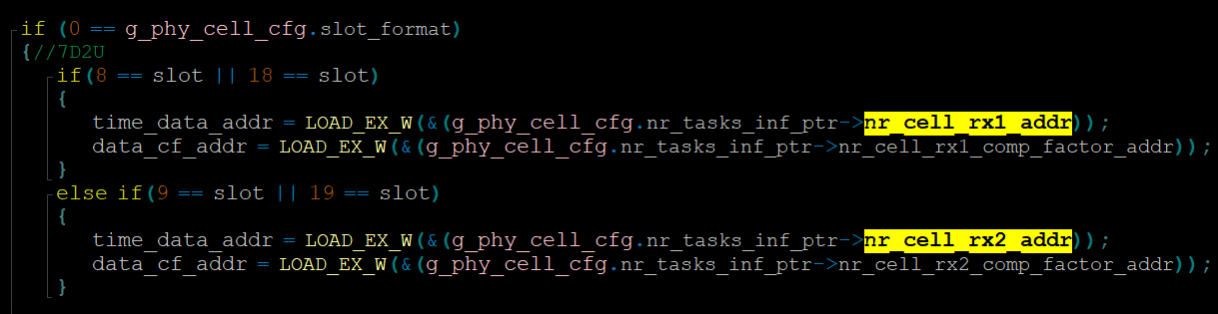
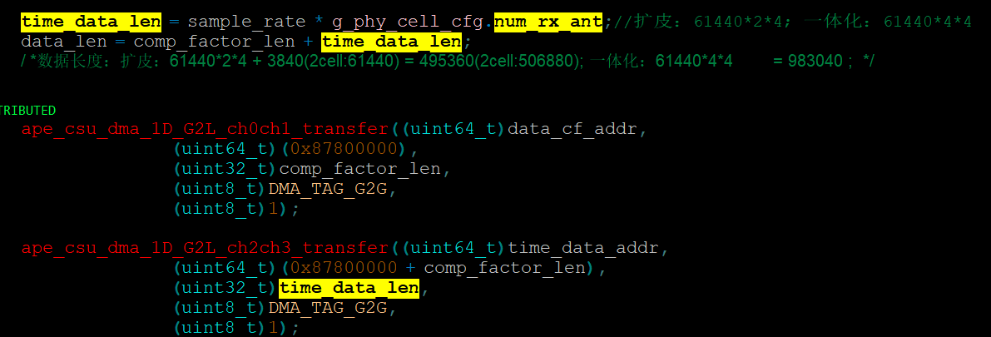

1.4 验证情况
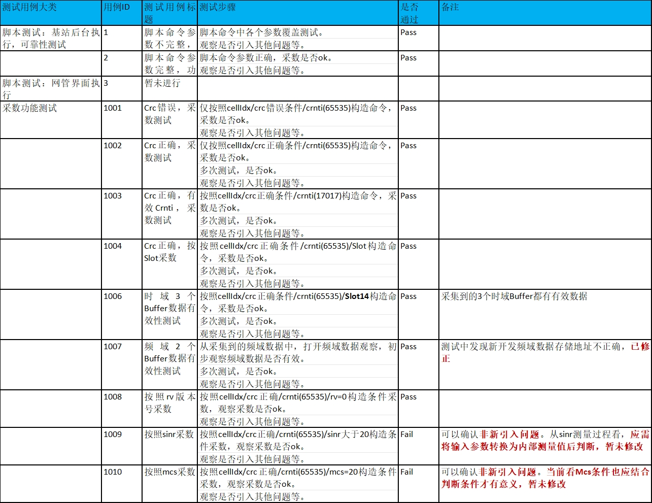

遗留问题或建议
- 如果把采数提前，是否也存在当前slot的时域数据被覆盖的情况。
——不同slot的符号级处理可能在不同的核上处理。
DdrMem[slot_8]
DdrMem[slot_9]

- 了解DEOFDM任务的部署（是否可以放在DEOFDM任务中）

后续计划

